## Universidad de San Carlos de Guatemala Facultad de Ingeniería

**Escuela de Sistemas**

**Inteligencia Artificial**

**PRACTICA 1**

**Nombre:** Juan Diego Alvarado

**Carné:** 201807335

# **Objetivos**

## Generales

* Se busca crear nuevos conocimientos y habilidades en el uso de UIPATH explorando sus características y funcionalidades para así poder adquirir una comprensión sólida de la famosa herramienta de automatización.
* Se buscará implementar procesos de automatización mediante RPA para poder desarrollar e implementar procesos de automatización.
* Ayudar a identificar aprovechar todas las ventajas que conlleva el uso correcto de la automatización de procesos.

## Específicos

* Se busca implementar y diseñar flujos de trabajo automatizados para ello se trabajará en un diseño y en la implementación de varios flujos de trabajo reemplazando así las tareas manuales en los procesos a los que se les realizará la automatización esto implicará realizar un mapeo y dividir cada uno de los procesos que conforman cada una de las etapas para poder así identificar qué acciones son las que se podrán automatizar totalmente y cuáles no para poder así establecer parámetros de validación, prestando atención así a los detalles para asegurar así que el flujo de trabajo automatizado sea lógico, eficiente y sobre todo capaz de manejar diferentes escenarios y excepciones que se planteen.
* Se buscará implementar y probar flujos de trabajo automatizados, es importante realizar las pruebas correspondientes para poder así poner a prueba el funcionamiento de la automatización coma para poder así identificar y solucionar cualquier problema o error potencial.
* Por otra parte, se busca revisar una evaluación minuciosa de la manera en que se realizan los procesos actuales para poder así posteriormente determinar cada una de las ventajas y beneficios que se obtienen gracias a la automatización uno de los factores a tomar en cuenta será el ahorro de tiempo ya que vale minar tareas repetitivas y manuales se liberará un valioso tiempo que podrá ser utilizado en otras actividades

**Descripción de la solución**

Flujos

* Primero se tendrá que ingresar a la página de Facebook para posteriormente ingresar en la parte de vídeo en vídeo para posteriormente ingresar en la opción de transmitir

* Posteriormente dirigirse al apartado dónde se encuentra la cámara que se utilizará para transmitir en este proceso es importante seleccionar la cámara que será utilizada en la transmisión.

.

* Para posteriormente seleccionaron el apartado de compartir pantalla y escoger la pantalla que ese compartirá en la transmisión



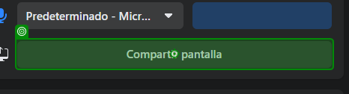

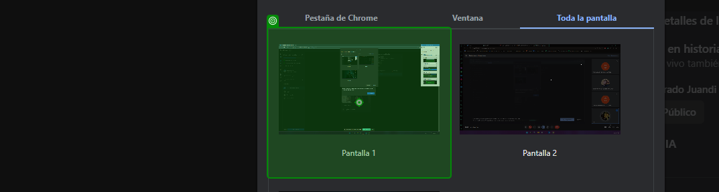

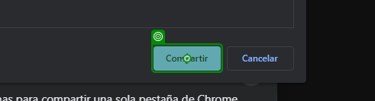

* Posteriormente se le dará un título a la transmisión y se escogerá Que únicamente pueda mostrarse para la persona que está generando el envío , añadiendo también una breve descripción

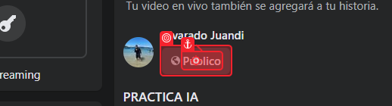



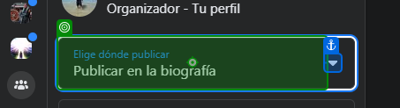

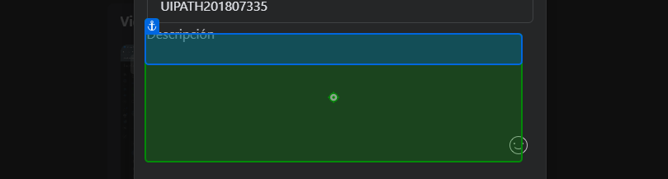

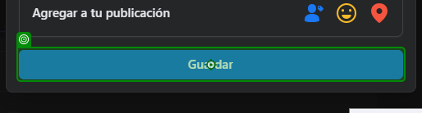

* Teniendo todo esto solo se procede a iniciar la transmisión.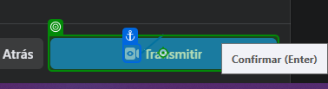
* Posteriormente es necesario dirigirse a la página de el tribunal supremo electoral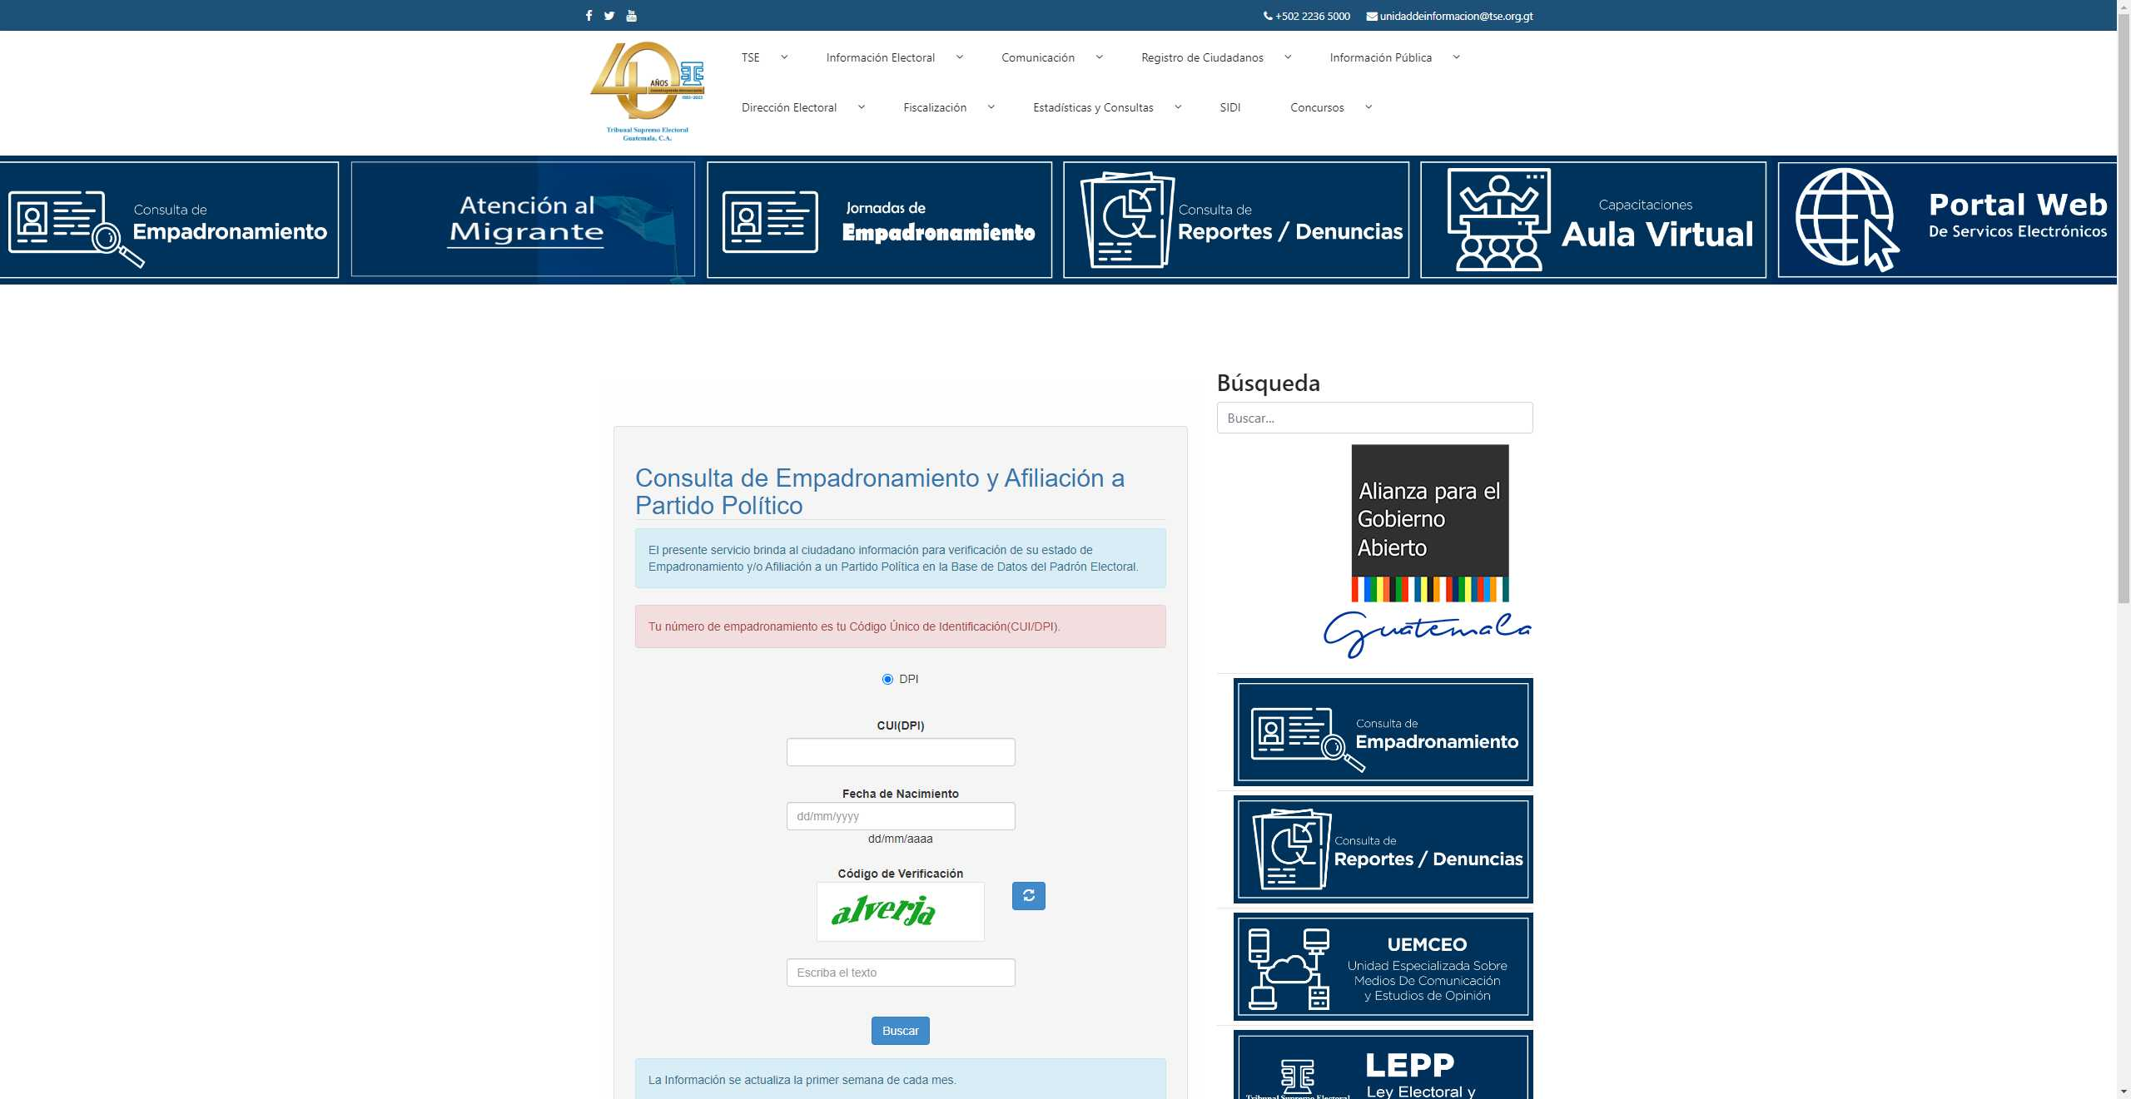.
* 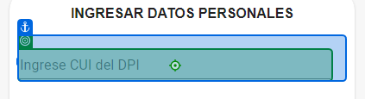Posteriormente se ingresa tanto el dpi como la fecha de nacimiento de la persona cabe resaltar que este es un proceso que se realizará varias veces.

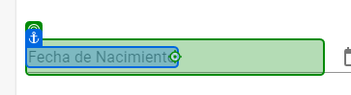

* Luego se le solicita al usuario que ingrese el texto que está en el captcha para poder consultar así su información.

* Posteriormente luego de ingresar la información de la persona se puede observar si ésta se encuentra empadronada o no.

* Generalmente es necesario real dirigirse a la pagina del sistema Tribunal supremo electoral para poder ingresar la información correspondiente y ver dónde vota la persona.

* Luego se ingresa tanto el dpi como la fecha de nacimiento de la persona para posteriormente consultar la información de la persona.



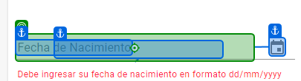.

* Luego se procederá a descargar la imagen genera para poder así posteriormente enviarla por correo.

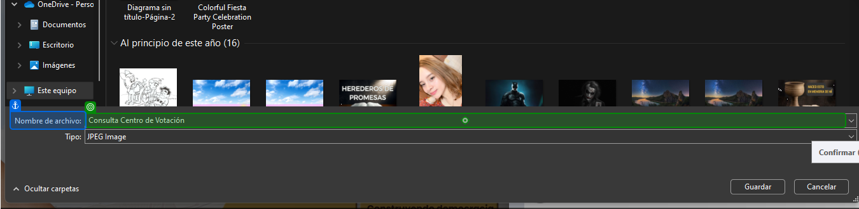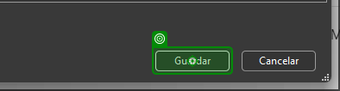

* Posteriormente se tiene que dirigir a Gmail para poder enviar la constancia de votación

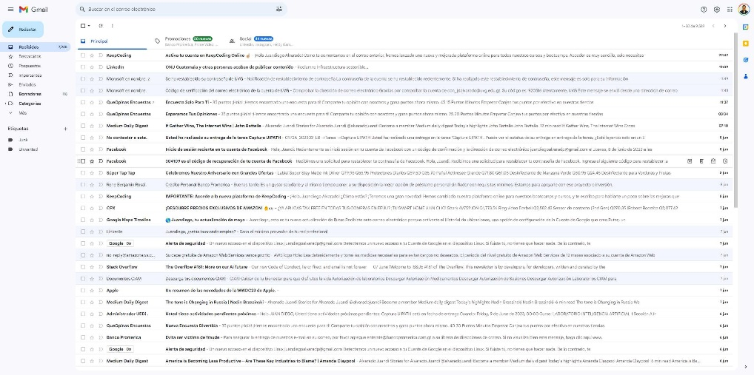

* Se tiene que ingresar en el apartado de redactar para poder así escoger un destinatario y un asunto para el correo



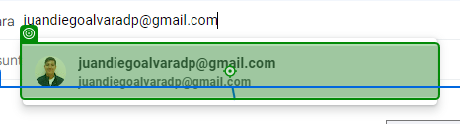

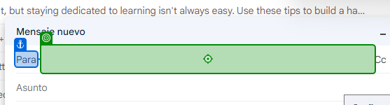

* 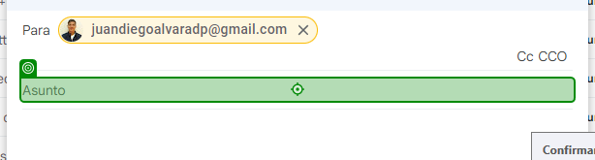Se escribe tanto el asunto como el cuerpo del correo

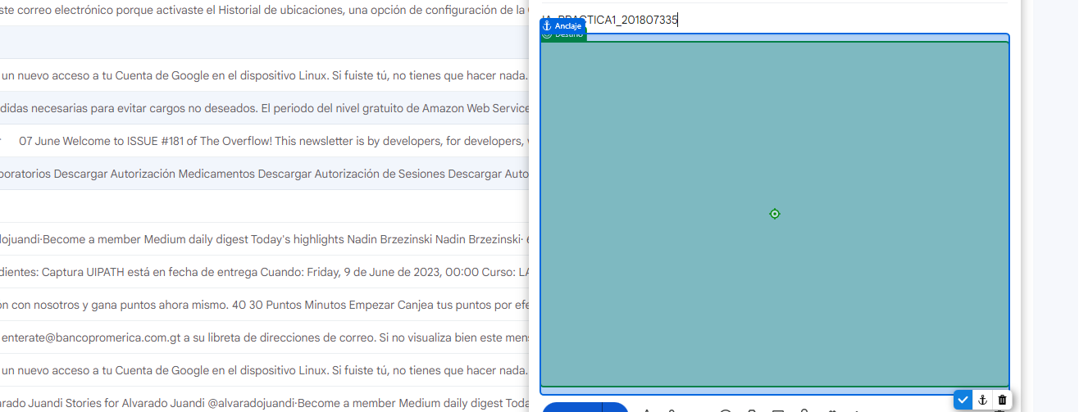

* Luego se realiza la carga de la imagen anteriormente generada para poder así enviar el correo a la persona.

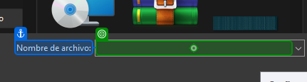

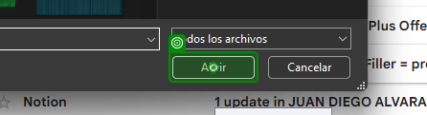

* Por ultimo , se termina la transmisión.

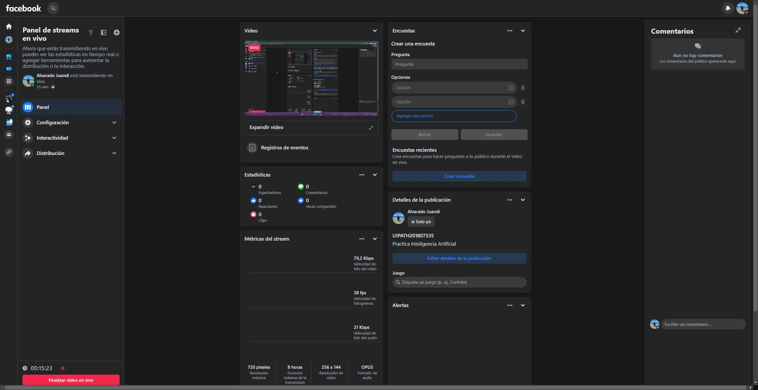

**Variables utilizadas**

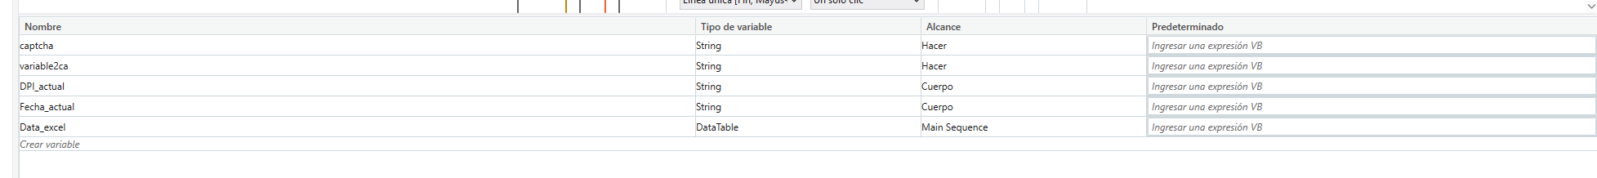

Opinión de la solución

Para la solución de la automatización utilizando UIPATH , se puede determinar que se genera una gran cantidad de ventajas al momento de utilizar dicha solución ya que se mejora la eficiencia y la precisión cada una de las tareas realizadas.

Se inicia con una transmisión envío, utilizando la famosa esa plataforma Facebook esto se lleva a cabo por medio de un proceso de automatización altamente revisado y verificado stock tal como resultado que la transmisión se realice de una manera más rápida y sobre todo más eficiente evitando así retrasos, reduciendo así que los usuarios tengan inconvenientes con la misma.

Por otra parte en el proceso de la verificación si una persona está empadronada o no eso tarea de igual manera si verificó y se analizó dando como resultado que esa tarea se automatice y se agilice considerablemente ayudando así a que no existe ningún tipo de error para que así se pueda realizar la verificación de una manera precisa asegurando así qué personas tienen la opción de emitir su voto.

Siguiendo con el proceso de automatización realizó la descarga de la constancia del centro de votación donde la persona emitirá su voto, esta quizá es la tarea que su automatización ayudará a que el tiempo se redujo considerablemente, evitando así la necesidad de realizar esta tarea de forma manual ayudando así en el ahorro de recursos.

En el envío de correos con las constancias de centro de votación, ayuda a que cada persona reciba su constancia de manera rápida y confiable ya que estos correos se generan automáticamente y se le enviarán a las direcciones proporcionadas ahí dando así también en el ahorro de recursos y tiempo ya que nos tendrá que realizar esta tarea de manera manual ayudando así también en la reducción de errores y retrasos.

Por último la finalización del vídeo en vivo ayudará a que el evento se cierre correctamente Evitando así cualquier tipo de error al momento de finalizar el video reduciendo así cualquier tipo de gasto que conlleve no finalizar la transmisión a tiempo, ayudando así en gran manera a que los usuarios no tengan que esperar mucho a que termine la transmisión.

Conclusiones

* Realizar el proceso de automatización utilizando la herramienta UiPATH resulta ser un proceso altamente beneficioso en los cuales se han optimizado muchos procesos mejorando así su eficiencia ayudando así a entender de mejor manera los beneficios y sobre todo el potencial de la automatización en cualquiera de los procesos.
* Conocer los procesos de automatización y sobre todo el uso de UIPATH ayudará en gran manera a cualquier persona que desee adquirir esos conocimientos y sobre todo a dar soluciones automatizadas en diferentes ámbitos .
* La implementación de los procesos de ropa ayuda en gran manera a cualquier empresa u organización, dándoles la posibilidad de poder automatizar tareas repetitivas y qué son propensas al error humano. Está dará como resultado que tanto la eficiencia como el tiempo sean reducidos considerablemente, ayudando así en la mejora de la precisión y calidad de los resultados, dándole los empleados de la organización o empresa de no tener que realizar tareas monótonas dándoles la oportunidad de enfocarse en actividades mucho más valiosas ayudando así en la productividad de la empresa.
* Ayudar a identificar distintas soluciones en las que la automatización no puede ciertamente ayudar a propósito ganar soluciones efectivas y sobre todo sencillas a problemas específicos es fundamental qué al aplicar estos conceptos se puede llegar a descubrir nuevas formas no adoras al momento de querer optimizar cualquier proceso.

Usos de UIPath en la vida profesional

* El uso de UIPATH, se utiliza en la automatización de procesos administrativos ayudando así en la automatización de tareas y procesos administrativos, como a la generación de informes, la gestión de documentos y sobre todo en la actualización de base de datos.
* Por otra parte, el oso de UIPATH en el ámbito de atención al cliente se utiliza para automatizar procesos como la calificación y respuesta a correos electrónicos ayudando así a brindar respuestas rápidas y consistentes
* En el proceso de ventas y marketing la herramienta se utiliza para ayudar a automatizar cualquier tarea ayudando así en el seguimiento de los clientes, agilizando el proceso de ventas y marketing ahí donde hacía la precisión en la gestión de datos.
* UIPath se utiliza en la gestión de la cadena de suministro para automatizar tareas como la gestión de inventario, el seguimiento de envíos, la generación de etiquetas de envío y la planificación de rutas. Esto ayuda a optimizar la eficiencia en la gestión de la logística, reducir errores y mejorar la visibilidad y trazabilidad de los productos a lo largo de la cadena de suministro.

Usos de UIPath en la vida personal

* Algo en lo que es muy utilizado UIPATH es en las tareas domésticas ya que puede utilizarse para automatizar tareas en el hogar, la gestión de presupuestos ayudando así ahorrar tiempo y facilitar la organización y seguimiento de las actividades diarias.
* Algo muy recurrente en lo que se utiliza UIPATH es en la automatización de tareas en línea así como en la descarga de archivos, organización de archivos reduciendo así el tiempo en la realización de esas tareas.
* Por otra parte algo en lo que se utiliza UIPATH es en la automatización te seguimiento de gastos y finanzas personales aquí esta ayuda poder llevar un mejor seguimiento de los gastos ayudando así a tener un mejor control sobre las finanzas personales facilitando así la toma de decisiones